CURSO: 2º | FECHA: 7/2/2019
TÍTULO DE LA ACTIVIDAD: Pintura abstracta: Deslizado y espacios negativos
TUTOR/A: Noemí Pérez Álvarez

OBJETIVOS | - Aumentar el conocimiento sobre la utilización de los recursos plásticos que están a nuestro alcance.  - Establecer y reconocer las diferencias entre el negativo y el positivo de las imágenes.  - Aprender la técnica del deslizado para crear pinturas abstractas  - Conocer y experimentar con la mezcla de estas técnicas plásticas.  - Utilizar de manera adecuada los útiles y materiales para llevar a cabo las producciones.  - Crear libremente y disfrutar con la utilización de materiales de desecho.  - Reconocer las limitaciones del propio pensamiento creativo y enfrentarse a ellas de manera positiva.
DESCRIPCIÓN DE LA SESIÓN | En primer lugar, tras explicar la actividad, nos separamos en tres grupos para realizarla. La mitad de los alumnos de cada grupo se dedicaron a la primera parte de la actividad y la otra mitad a la segunda.  La primer parte consistía en con un pincel coger pintura del color que prefiriésemos y con ella chorrear con goterones o hilos una cartulina tamaño A3. Una vez manchado todo el fondo, con una tira de corcho se colocaba al borde de uno de los filos y se deslizaba hacia abajo arrastrando la pintura hacia el otro borde. El proceso sólo se repetía en los espacios que se hubieran quedado sin arrastrar, pues de no hacerlo así, la pintura se mezclaba y se volvía todo del mismo color amarronado.  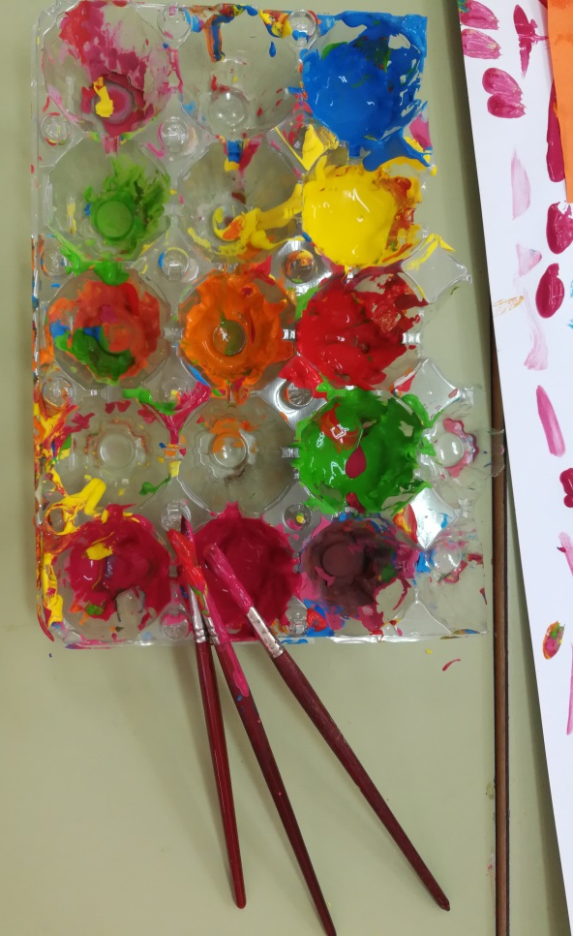  La segunda parte consistía en hacer un dibujo utilizando los espacios negativos que después se pegaría sobre la misma cartulina del otra grupo. Para ello se cogía medio folio de color en el que en uno de los lados se debía dibujar la mitad de la forma que se eligiera (por ejemplo un corazón). Debían ser formas simples pues luego tenían que recortarlo sin estropear ninguna de las dos partes para pegar el trozo que se extrae enfrentándolo al hueco formando la figura completa.
FOTOS
